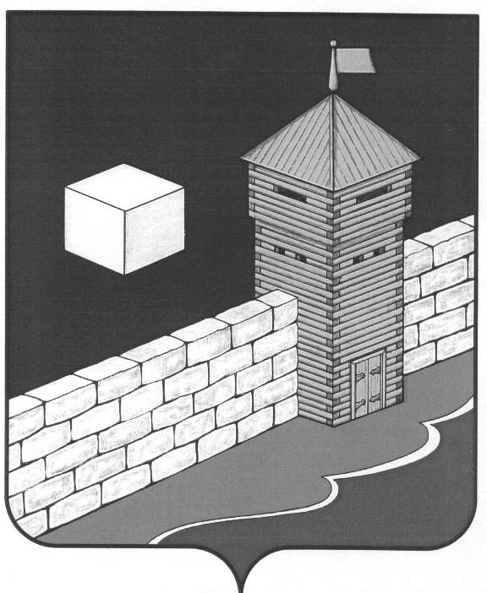

АДМИНИСТРАЦИЯ НОВОБАТУРИНСКОГО СЕЛЬСКОГО ПОСЕЛЕНИЯ
П О С Т А Н О В Л Е Н И Е

28 июня 2021 года № 19

О признании утратившим силу

Постановления администрации

Новобатуринского сельского поселения

в сфере муниципального контроля

благоустройства на территории

Новобатуринского сельского поселения

В рамках приведения нормативных документов в соответствие с требованиями Федерального закона 248-ФЗ от 31.07.2020 года «О государственном контроле (надзоре) и муниципальном контроле в Российской Федерации, администрация Новобатуринского сельского поселения ПОСТАНОВЛЯЕТ:
- Признать утратившим силу Постановление администрации Новобатуринского сельского поселения № 48 от 29.11.2018 года «Об утверждении Положения о муниципальном контроле в сфере благоустройства на территории Новобатуринского сельского поселения».
- Признать утратившим силу Постановление администрации Новобатуринского сельского поселения № 54 от 21 .12. 2018 года
об утверждении административного регламента исполнения муниципальной функции «Осуществление муниципального контроля в сфере благоустройства на территории Новобатуринского сельского поселения»

- Настоящее постановление вступает в силу с момента его подписания.

Глава Новобатуринского

сельского поселения Т.Н. Порохина

